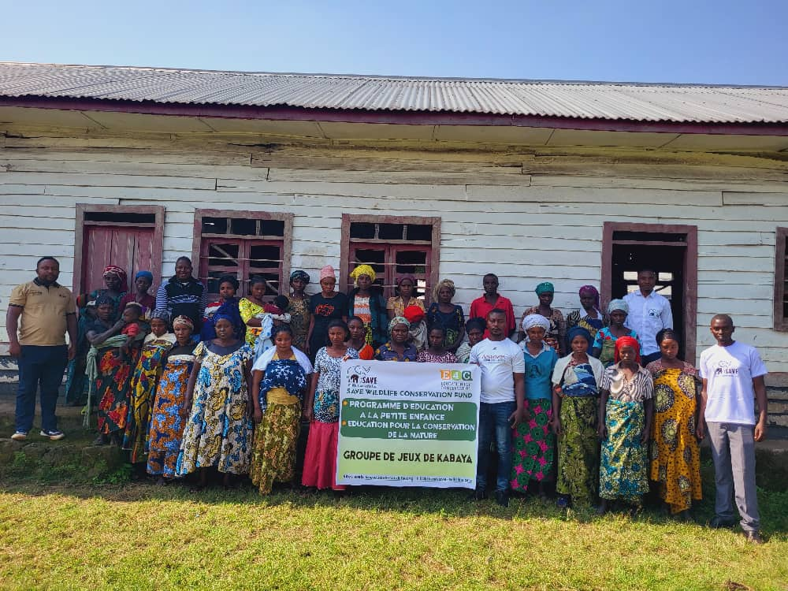

**Pressemitteilung**

**SAVE in der Demokratischen Republik Kongo: Krieg gefährdet Gemeindeprojekte von deutscher Artenschutzstiftung**

**27.01.2025**

Goma, DR Kongo - Der anhaltende Konflikt im Osten der Demokratischen Republik Kongo (DRK), hat wiederholt kritische Ausmaße erreicht und gefährdet dadurch nicht nur Menschenleben, sondern auch die Umweltschutzprojekte der deutschen Artenschutzstiftung SAVE Wildlife Conservation Fund in der Region Nord Kivu. Am Montagmorgen, den 27. Januar 2025, hat die M23-Rebellenbewegung erklärt, die Stadt Goma im östlichen Teil des Landes an der Grenze zu Ruanda besetzt zu haben.

Die bewaffneten Auseinandersetzungen zwischen dem kongolesischen Militär und der M23 Rebellen sowie zahlreicher weiterer bewaffneter Gruppen, verschärfen sich weiter und führen zur Vertreibung von Gemeinden, der Zerstörung von Infrastruktur und einer alarmierenden Destabilisierung der Naturschutzbemühungen in einer der ökologisch bedeutendsten Regionen Afrikas.

Der SAVE Wildlife Conservation Fund, eine Wülfrather Artenschutzstiftung, hat in der Nähe von Goma und dem angrenzenden Virunga-Nationalpark vier Spielgruppen. Hier werden Vorschulkinder auf die Grundschule vorbereitet, und sie lernen alles Wissenswerte über ihre Umwelt anhand des SAVE-eigenen Curriculums „Education 4 Conservation“. Rund 400.000 Menschen mussten seit Anfang 2025 laut der Vereinten Nationen fliehen und siedeln sich nun in der Nähe des Nationalparks an. Auch für sie hat SAVE DRC [Gemeindegärten angelegt](https://save-wildlife.org/umweltbildung-in-der-demokratischen-republik-kongo-erster-gemuesegarten-von-gefluechteten-familien-in-save-spielgruppe/), damit sie nicht auf die Wilderei als einziges Überlebensmittel zurückgreifen. Stattdessen, lernen die Geflüchteten gemeinsam mit den Menschen aus den Dörfern, ökologisch Gemüse anzubauen. In Zeiten von Krieg und Konflikten bieten Spielgruppen und Gemeindegärten von SAVE den Familien ein Stück Normalität.

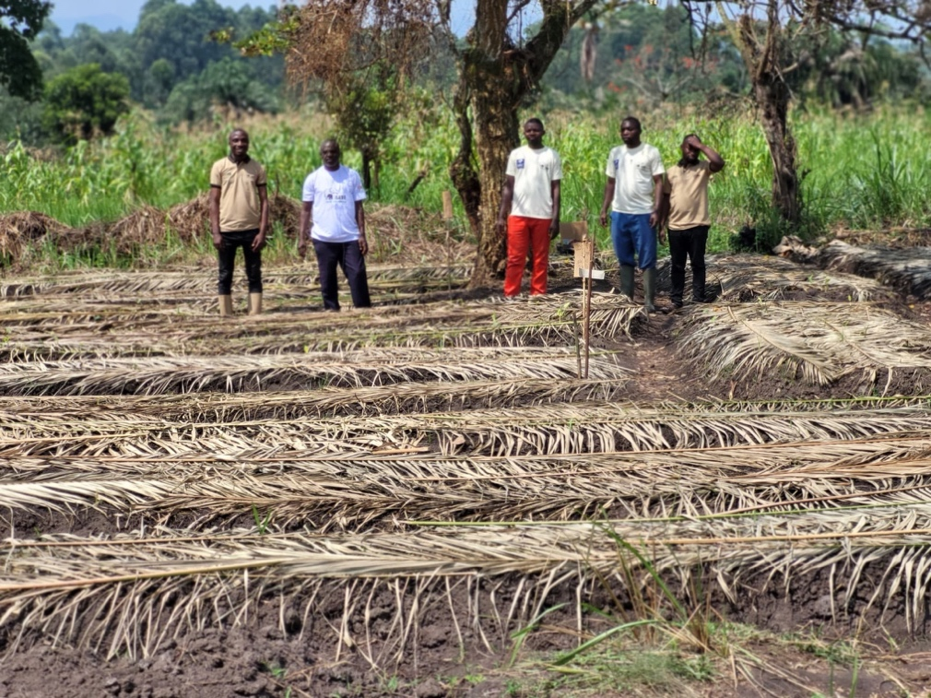

Bildunterschrift: Gemeinsam mit der Gemeinde Gemüse anbauen

Die Stiftung und ihre Mitarbeitenden stehen jedoch unter immensem Druck, da der Konflikt in kritische Lebensräume vordringt.

**Auswirkungen auf den Artenschutz**

**Ranger und Wildtiere in Gefahr**  
Der Virunga-Nationalpark ist UNESCO-Weltkulturerbe und die Heimat bedrohter Berggorillas, Elefanten und zahlreicher anderer Arten, die nirgendwo sonst auf der Erde zu finden sind. Viele Ranger und Feldmitarbeiter:innen in der Region wurden in der Vergangenheit bereits zur Flucht gezwungen, wenn nicht gar getötet, wodurch wichtige Wildtierlebensräume unbeaufsichtigt bleiben. Aufgrund der Bedrohung ihrer Sicherheit wurden die Patrouillen zum Schutz der Wildtiere vor Wilderei und Lebensraumzerstörung drastisch reduziert.

**Ausbeutung natürlicher Ressourcen**  
Die Instabilität erhöht das Risiko von illegalem Holzeinschlag, Holzkohleproduktion und Wilderei bedrohter Arten, einschließlich der vom Aussterben bedrohten Berggorillas, die bereits durch Lebensraumverlust und menschliche Konflikte konstant bedroht sind.

**Unterbrechung gemeindebasierter Umweltschutz- und Entwicklungsprojekte**

Die Gemeinschaftsprojekte von SAVE, die vor allem die Umweltbildung für Kinder ermöglichen, wurden durch die Kämpfe und Evakuierungen stark beeinträchtigt. Die SAVE Spielgruppe in dem Dorf Kishishe musste [nach einem Rebellenangriff verlegt werden](https://save-wildlife.org/neustart-fuer-50-kinder-nach-einem-rebellenangriff-in-dr-kongo/).

Im Dezember 2022 wurden [20 Kinder, die die Spielgruppe besuchten, von Rebellen getötet](https://save-wildlife.org/massaker-in-kishishe-dr-kongo/), die Kishishe überfielen, während hunderte ihr zu Hause verlassen mussten. Wir trauern um den Verlust dieser und unzähliger weiterer Leben, die dem Krieg zum Opfer gefallen sind. Darunter befinden sich zahlreiche Angehörige des SAVE Teams, wie zuletzt der Bruder der SAVE Lehrerin Mamy Katebo in der Spielgruppe in Rumangabo.

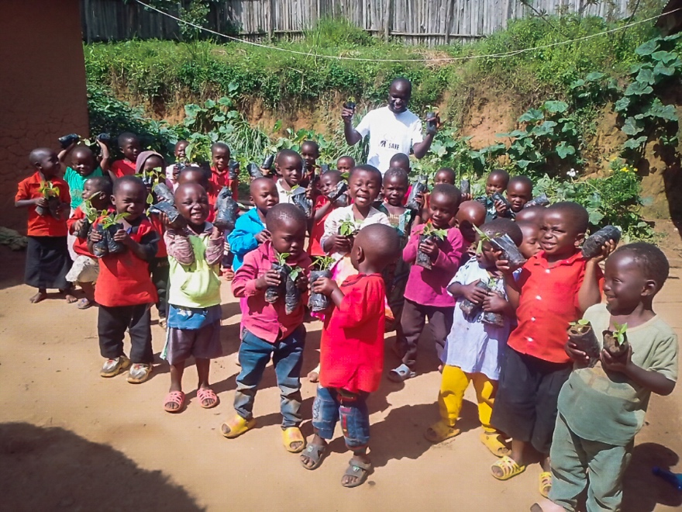Bildunterschrift: SAVE Spielgruppe in der Demokratischen Republik Kongo

Die SAVE-Projekte sind nicht nur entscheidend für die Stabilität der kongolesischen Familien, sondern auch für die Reduzierung von Mensch-Wildtier-Konflikten.

Der SAVE Wildlife Conservation Fund ruft die internationale Gemeinschaft, Regierungen und Spender dringend dazu auf, die weitreichenden Folgen des Konflikts für die Biodiversität und globale Naturschutzbemühungen anzuerkennen.

**Eine gemeinsame Verantwortung**

„Artenschutz kann nur gelingen, wenn Frieden herrscht“, sagt SAVE Wildlife Conservation Fund Direktor, Rémy Kakule, in der Demokratischen Republik Kongo. „Die Menschen in Nord-Kivu haben viel ertragen müssen. Egal wohin sie fliehen, der Krieg holt sie ein. Auch unsere Tierwelt ist durch den Konflikt enorm bedroht.“ Kakule leitet das SAVE-Büro in Goma und hat die Spielgruppen sowie die Gemüsegärten mitaufgebaut. „Die Bevölkerung muss am Artenschutz beteiligt sein und unsere Aufgabe ist es, sie dabei zu unterstützen. Darauf basiert nachhaltige Entwicklung. Deshalb rufen wir die Welt auf, jetzt zu handeln, um Frieden zu ermöglichen. Denn Frieden und ein intaktes Ökosystem sind eine globale Verantwortung.“

Der SAVE Wildlife Conservation Fund benötigt dringend Unterstützung, um sich an die Herausforderungen dieser Krise anzupassen. Nur so können wir sicherstellen, dass sowohl die Menschen als auch die Wildtiere in der DRK eine Zukunft haben, die mit Frieden und einer artenreichen Umwelt einhergeht.

**SAVE fordert:**

* **Sicherung von Entwicklungsprojekten:** Sofortige Finanzierung und Ressourcen sind notwendig, um die Sicherheit der Spielgruppen und Gemüseanbauflächen zu gewährleisten und den fortlaufenden Schutz der Wildtiere zu ermöglichen.
* **Notfall-Finanzierung für Projekte:** Organisationen benötigen finanzielle Unterstützung, um kritische Programme, einschließlich Gemeinde-Unterstützungsinitiativen, aufrechtzuerhalten.
* **Verstärkte diplomatische Bemühungen:** Die internationale Gemeinschaft muss ihre Anstrengungen zur Vermittlung einer Konfliktlösung intensivieren und die langfristige Stabilität in der Region unterstützen.

**Über SAVE Wildlife Conservation Fund**

Der SAVE Wildlife Conservation Fund ist eine gemeinnützige Organisation, die sich dem Schutz bedrohter Arten widmet, indem die Lebensräume durch Umweltbildung, Wildtierschutzprojekte und die Stärkung von Gemeinden geschützt werden. SAVE arbeitet in einigen der artenreichsten Regionen der Welt, um eine nachhaltige Zukunft für Wildtiere und die von ihnen abhängigen Gemeinden zu gewährleisten.

**Medienkontakt:**

Lars Gorschlüter  
[l.gorschlueter@save-wildlife.org](mailto:l.gorschlueter@save-wildlife.org)  
SAVE Wildlife Conservation Fund  
Dieselstraße 70  
42489 Wülfrath  
+49 2058 78 82-20

<https://Save-wildlife.org>